Урок 39
Площадь прямоугольника
(учебник, с. 60–61)
Учитель: Астафьева Анжела Леонидовна
Цель деятельности  учителя | Способствовать развитию умений находить площадь прямоугольника в практической деятельности, вычислять площадь фигуры, закрепить знания по формулам вычисления площади
Тип урока | Систематизация и отработка знаний по теме
Планируемые  образовательные  результаты | Предметные (объем освоения и уровень владения компетенциями):закреплять навыки и умения находить площадь прямоугольника (на практической основе вычислять площадь фигуры)  Метапредметные (компоненты культурно-компетентностного опыта/приобретенная компетентность): овладеют умениями понимать учебную задачу урока, отвечать на вопросы, обобщать собственные представления;  научатся слушать собеседника и вести диалог, оценивать свои достижения на уроке, пользоваться учебником.  Личностные: научатся представлять значение математических знаний в жизни человека, при изучении других школьных дисциплин
методы и формы  обучения | Методы: словесный, наглядный, практический.  Формы: коллективная, индивидуальная, групповая.
Образовательные  ресурсы | Математика. 3–4 классы: поурочные планы по программе «Школа России». Волгоград: Учитель, 2012.  1 электрон. опт. диск (CD-ROM)
Оборудование | Интерактивная доска (экран), компьютер, проектор, карточки, фишки
Основные понятия  и термины | Правило вычисления площади прямоугольника; длина, ширина фигуры
Предварительное домашнее задание:
  Задание | Ссылка на ресурс | Время выполнения
  Посмотрите видеоролик, запишите в тетрадь формулу площади, | VK личным сообщением | 4.00
  Закрепите материал с помощью практических заданий | VK личным сообщением | 6
  Проверьте знания с помощью проверочного задания | VK личным сообщением | 4

Организационная структура (сценарий) урока

Этапы  урока | Обучающие  и развивающие компо-ненты, задания и упражнения | Деятельность учителя | Деятельность  учащихся | Формы  органи-  зации совзаимодей-  ствия | Формируемые умения  (универсальные  учебные действия) | Промежуточный  контроль
1 | 2 | 3 | 4 | 5 | 6 | 7
I. Мотивация  (само-опреде-ление)  к учебной деятель-  ности | Эмоциональная, психологическая  и мотивационная под-  готовка  к усвоению изучаемого материала | Приветствует учащихся, проверяет готовность класса и оборудования; эмоционально настраивает на учебную деятельность  Здравствуйте ребята!.  На уроке будь старательным,  Будь спокойным и внимательным.  Все пиши, не отставая,  Слушай, не перебивая.  Говори все четко, внятно,  Чтобы было все понятно  Вчера дома вы просмотрели видеоматериал по теме «Площадь прямоугольника», а сегодня мы с вами будем учиться применять полученные знания на практике. В начале урока вы все сели по группам и это стало изюминкой урока, скоро вы узнаете - чем вы будете сегодня заниматься. | Слушают учителя.  Демонстрируют готовность к уроку, организуют рабочее место | Фронтальная, индивидуальная | К – планируют учебное сотрудничество  с учителем и сверст-никами.  Л – понимают значение знаний для чело-века; имеют желание учиться; проявляют интерес к изучаемому предмету | Наблюдение учителя за организацией рабо-  чего места
II. Актуализация знаний | 3. Устный счет | «Математическое лото» |  | групповая | П – осмысленно читают тексты математического содержания  в соответствии с поставленными целями  и задачами; извлекают необходимую информацию из текстов; используют знаково-символические | наблюдения учителя, выполненные задания
  Б  3 | Л  10 | К  50 | Щ  32
  А  20 | В  24 | Ь  209 | М  30
  Г  99 | П  11 | Ж  5 | Д  180
  У  22 | Я  18 | О  36 | Ф  24
II. Актуализация знаний | 3. Устный счет |  | фишки | групповая |  | наблюдения учителя, выполненные задания
II. Актуализация знаний |  | Задание к математическому лото.  1. Незнайка прошел по тропинке 12 км, а Пьеро в 4 раза меньше. Сколько км прошёл Пьеро?  2. Мальвина дала задание Буратино, найти произведение двух чисел 6 и 4. Какой ответ должен сказать Буратино?  3. В регате соревновались два корабля. Первый прошел 25 км, а второй в 2 раза больше. Сколько км прошел второй корабль?  4. Две пчелы за день собирают 1 г меда. Сколько меда соберут две пчелы за 5 дней?  5. У Миши в коллекции 5 российских марок, а у Маши в 6 раз больше. Сколько российских марок в коллекции у Маши?  6. Марья - искусница отрезала косынку и решила ее подшить. Вычислите периметр косынки-треугольника, все стороны которого равны 33 см.  7. Царевна-Несмеяна нашла у матери зеркало. Зеркало имеет форму квадрата. Вычислите периметр квадрата со стороной 6 см.  8. Малыш вручил Карлсону торт. Вычислите периметр торта в форме прямоугольника, если его стороны равны 5 дм и 4 дм.  9. Маша попросила Медведя сделать бассейн. Вычислите периметр прямоугольного бассейна, если его стороны равны 3 м и 8 м.  Из оставшихся букв составляют слово «площадь». | Выполняют задания из оставшихся букв составляют слово «площадь» | групповая |  | наблюдения учителя, выполненные задания
Продолжение табл.
1 | 2 | 3 | 4 | 5 | 6 | 7
средства, математи-ческие термины, символы и знаки.
Р – находят способ
решения учебной
задачи и выполняют учебные действия
в устной и письменной форме.
К – принимают участие в обсуждении
математических фактов, в обсуждении стратегии успешной математической игры; могут работать в коллективе; уважают мнение других участников образовательного процесса.
Л – осознают свои
возможности в учении; способны адек-ватно рассуждать
о причинах своего успеха или неуспеха
в учении, связывая
IIII. Систематизация и отработка знаний по теме «Площадь прямоугольника» | Практическая работа. | Ребята, мы с вами сегодня будем находить площади прямоугольника и квадрата в реальных задачах. Но прежде всего нам необходимо вспомнить и систематизировать полученную вчера информацию. Для этого ответьте, пожалуйста, на вопросы:  - Что называется прямоугольником?  - Какие измерения имеет прямоугольник?  - Как они обозначаются?  - Что такое единичный квадрат?  - Как найти площадь прямоугольника? S = a • b  - Какие измерения надо провести, чтобы найти площадь прямоугольника?  - Что надо сделать, если единицы измерения длины и ширины разные, например см и дм?  Проверим ваше домашнее задание.  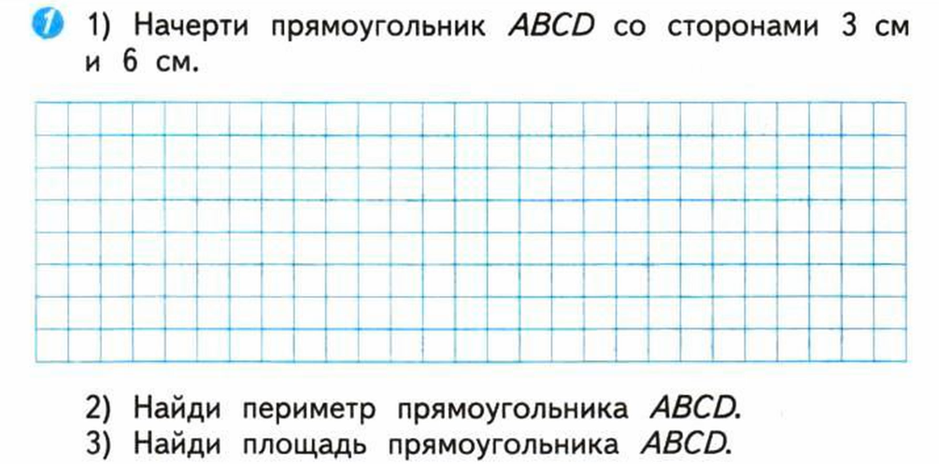 | Прямоугольник – имеет 4 стороны, 4 прямых угла, противоположные стороны равны.  Длину и ширину  Длина – а, ширина – b  Квадрат со стороной 1 см  S = a • b.  Площадь обозначается буквой S. Чтобы найти площадь надо перемножить длину и ширину, при этом смотреть, чтобы были единые единицы измерения.  Привести к единой единице измерения  Индивидуально отвечают по последней строчке.  P = 3 х 2 + 6 х 2 = 18 см  P = (3+6) х 2 = 18 см  P = 3 +3 +6 +6 = 18 см  S =3 х 6 = 18 см²
  Длина | Ширина | Площадь
  2см | 3 см | 6 кв.см (см²)
  2см | 6 См | 12 кв.см (см²)
  2см | 12см | 24 кв.см (см²)
  2см | Х см
Продолжение табл.
1 | 2 | 3 | 4 | 5 | 6 | 7
 |  | С.60 прочитайте правило.  В группах выполните номер 3(1) с. 61. | S =9 х 2 = 18 см² |  | успехи с усилиями,  трудолюбием
Продолжение табл.
1 | 2 | 3 | 4 | 5 | 6 | 7
 |  |  | Выполняют задания.
 | Физкультминутка | Организует проведение физкультминутки | Выполняют упражнения согласно инструкции  учителя
IV. Практическая деятельность | 1. Работа  с геометрическим мате-риалом. | № 4.  – Начертите два квадрата, разбейте  каждый на квадратные сантиметры  и найдите площадь каждого. | Приходят к выводу, что площадь квадрата находится так же, как и площадь прямоугольника,  достаточно знать только длину его стороны. | Фронтальная, индивидуальная | П – осуществляют  анализ, синтез, срав-нение, обобщение,  моделирование и преобразование моделей разных типов (схемы, знаки и т. д.); осознанно и произвольно  строят речевые высказывания. | Устные ответы,  записи  в тет-  ради
IV. Практическая деятельность |  | 2 · 2 = 4 (см²).  3 · 3 = 9 (см²). |  | Фронтальная, индивидуальная |  | Устные ответы,  записи  в тет-  ради
Продолжение табл.
1 | 2 | 3 | 4 | 5 | 6 | 7
 | 2. Решение примеров. | № 5.  I вариант – 1-й, 3-й столбики;  II вариант – 2-й, 4-й столбики. | Решают примеры. |  | Р – осуществляют  контроль, оценку,  волевую саморегуляцию при возникновении затруднений.  К – выражают свои мысли с достаточной полнотой и точностью; адекватно используют речевые средства для решения ком-  муникативных задач; формулируют и аргументируют свое мнение и позицию в коммуникации; осуществляют учет разных мнений, координирование в сотрудничестве разных позиций; используют критерии для обоснования  своего суждения.  Л – осуществляют смыслообразование
 | 3. Закрепление | 1вариант  Длина – 8 см Ширина – 3 см  Площадь - ? Периметр - ?  2вариант  Длина – 7 см Ширина – 4 см  Площадь - ? Периметр - ? | Выполняют индивидуально  8см х 3см = 24(кв.см )  (8см+3см) х 2=22(см.)  8см х 2+3см х 2=22(см)  S = 7см х 4см = 28(кв.см )  P = (7см+4 см) х2=22(см.)  P = 7с х2+4 смх2=22(см)
Окончание табл.
1 | 2 | 3 | 4 | 5 | 6 | 7
V. Итоги урока. Рефлексия деятель-  ности | Обобщение полученных на уроке  сведений.  Заключительная беседа.  Выставление оценок | – Ребята, что нового вы сегодня узнали  на уроке?  – Как же можно найти площадь прямо-угольника?  – Как оцениваете свою деятельность на уроке? | Отвечают на вопросы  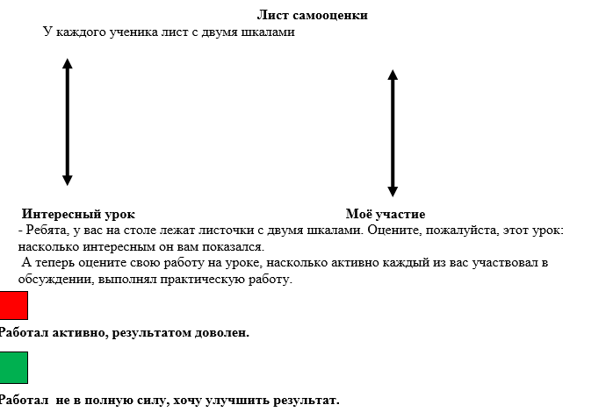 | Фронтальная, индивидуальная | П – ориентируются  в своей системе  знаний.  Р – оценивают собственную деятельность  на уроке.  Л – проявляют интерес к предмету | Устные ответы
VI. Домашнее задание | Инструктаж по выполнению домашнего задания | Учебник, с. 61, № 6, 10 | Задают уточняющие  вопросы | Фронтальная, индивидуальная | Р – применяют  и сохраняют учебные задачи

Б  3 | Л  10 | К  50 | Щ  32
А  20 | В  24 | Ь  209 | М  30
Г  99 | П  11 | Ж  5 | Д  180
У  22 | Я  18 | О  36 | Ф  24
Задание к математическому лото.
- Незнайка прошел по тропинке 12 км, а Пьеро в 4 раза меньше. Сколько км прошёл Пьеро?
- Мальвина дала задание Буратино, найти произведение двух чисел 6 и 4. Какой ответ должен сказать Буратино?
- В регате соревновались два корабля. Первый прошел 25 км, а второй в 2 раза больше. Сколько км прошел второй корабль?
- Две пчелы за день собирают 1 г меда. Сколько меда соберут две пчелы за 5 дней?
- У Миши в коллекции 5 российских марок, а у Маши в 6 раз больше. Сколько российских марок в коллекции у Маши?
- Марья - искусница отрезала косынку и решила ее подшить. Вычислите периметр косынки-треугольника, все стороны которого равны 33 см.
- Царевна-Несмеяна нашла у матери зеркало. Зеркало имеет форму квадрата. Вычислите периметр квадрата со стороной 6 см.
- Малыш вручил Карлсону торт. Вычислите периметр торта в форме прямоугольника, если его стороны равны 5 дм и 4 дм.
- Маша попросила Медведя сделать бассейн. Вычислите периметр прямоугольного бассейна, если его стороны равны 3 м и 8 м.
Из оставшихся букв составляют слово «площадь».

Длина | Ширина | Площадь
2см | 3 см | 6 кв.см (см²)
2см | 6 См | 12 кв.см (см²)
2см | 12см | 24 кв.см (см²)
2см | Х см

